Федеральное государственное бюджетное общеобразовательное учреждение высшего образования   
Сибирский государственный университет телекоммуникаций и информатики   
(СибГУТИ)   
  
Кафедра прикладной математики и кибернетики

Курсовая работа   
«Решение ОДУ методом Эйлера»

Выполнила:

Бахирева Алена Андреевна

студентка гр. ИС-342

Проверил:

Ассистент кафедры ПМиК

Чупрыно Л.А.

**Содержание**

1. Задание 2

2. Метод Эйлера 3

3. Алгоритм решения задачи выглядит так: 3

4. Результат работы программы 4

5. Графики 5

7. Листинг программы с комментариями. 6

1. Задание

Необходимо решить систему уравнений (модель SEIR-D) для Новосибирской области с коэффициентами из таблицы 11. Решение нужно найти с помощью метода Эйлера на участке времени от 0 до 90 дней с точностью до 2 знака после запятой.

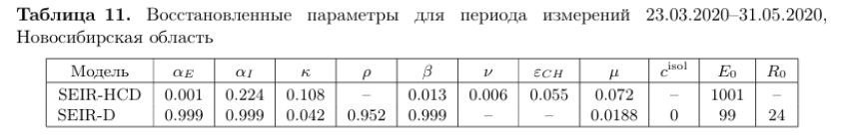

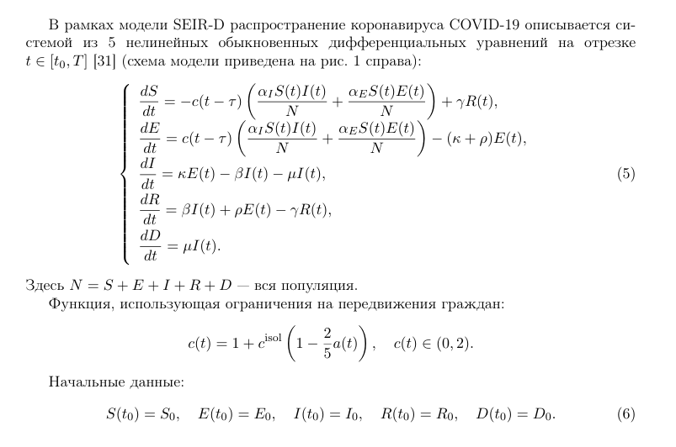

1. Метод Эйлера

Метод основан на идее линейной аппроксимации решения на малом интервале. Если мы знаем значение функции y(x) в точке xn​, то можем приблизительно вычислить её значение в следующей точке xn+1​, используя разложение в ряд Тейлора до первого порядка:

$$y\left(x_{n+1}\right)=y\left(x_{n}\right)+y^{'}\left(x_{n}\right)Δx$$

1. Алгоритм решения задачи выглядит так:

* Вносится начальный набор параметров и значений из исходной таблицы.
* Задаётся шаг интегрирования (Δt = 1 день) и максимальное число дней моделирования (до 90).
* В коде формулируется система дифференциальных уравнений SEIRD и оформляется функция контактной активности.
* Через цикл по дням (от 0 до 90) последовательно вычисляются приращения переменных и обновляются их значения методом Эйлера.
* По окончании моделирования результаты по всем классам выводятся на экран для каждого дня.

1. Результат работы программы

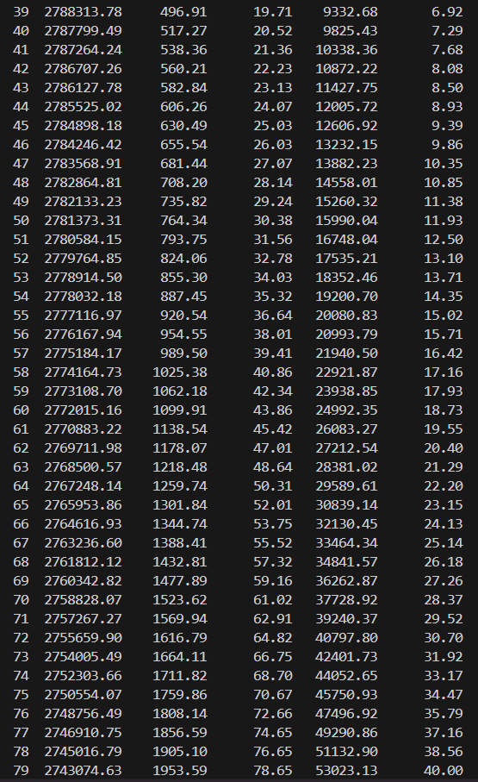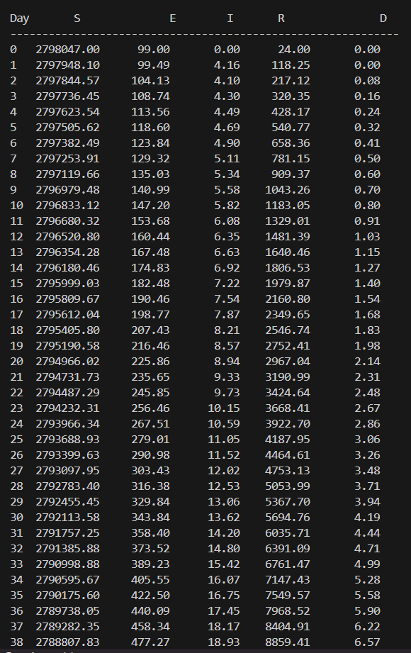

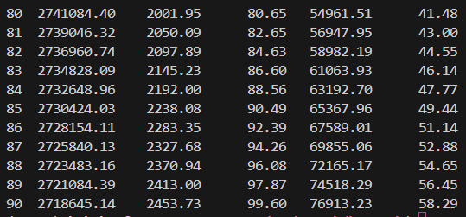

1. Графики

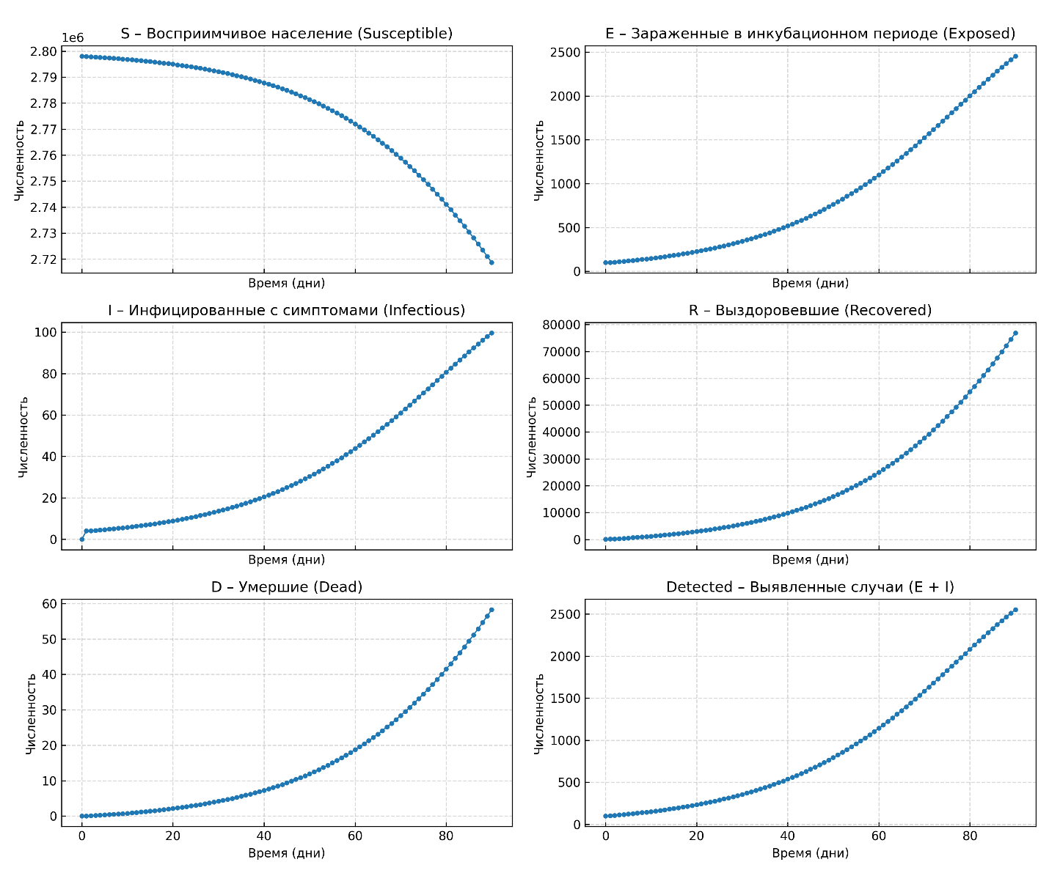

1. Вывод

Сраванив получившийся график инфицированных с симптомами с графиками, представленными в статье, можно сказать, что модель работает верно.

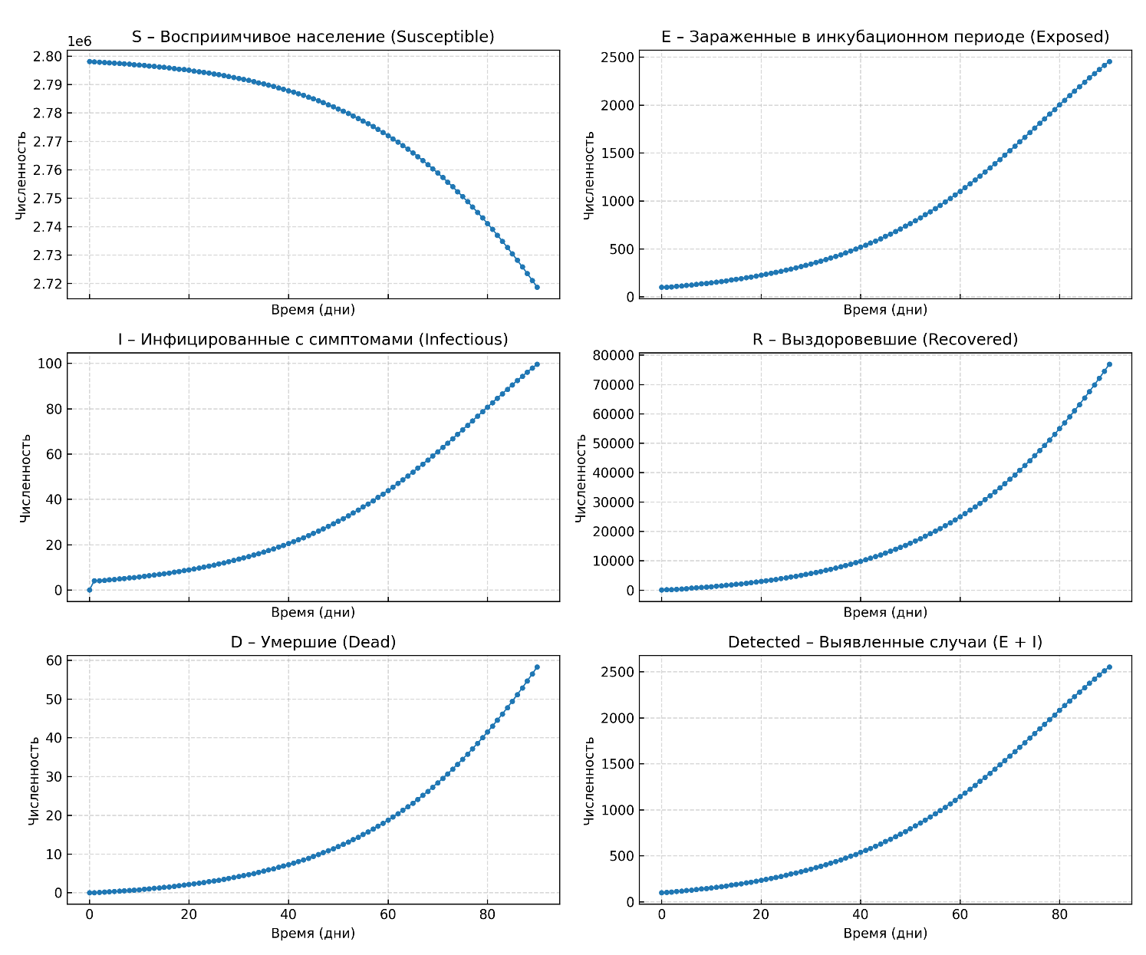 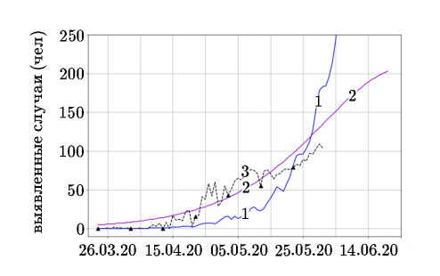

1. Листинг программы с комментариями.

**#include** <stdio.h>

**#include** <stdlib.h>

**#define** *N* 2798170.0  // Общая численность населения

// Параметры модели SEIR-D из таблицы 11

double alpha_E = 0.999;

double alpha_I = 0.999;

double kappa   = 0.042;

double rho     = 0.952;

double beta    = 0.999;

double mu      = 0.0188;

double g       = 0;

double c_isol  = 0;

// Начальные данные

double S0 = N - 99 - 24;

double E0 = 99.0;

double I0 = 0.0;

double R0 = 24.0;

double D0 = 0.0;

double *c*(double *t*) {

**return** 1.0; // Поскольку c_isol = 0

}

double h = 1.0;       // Шаг метода Эйлера (1 день)

int    T_max = 90;    // Количество дней всего

void *euler_method*() {

    // Открываем файл для записи

    FILE *fp = *fopen*("output.txt", "w");

**if** (fp == NULL) {

*perror*("Не удалось открыть файл");

**return**;

    }

    double S = S0, E = E0, I = I0, R = R0, D = D0;

    double dS, dE, dI, dR, dD;

    // Заголовок в консоль

*printf*("Day\t  S\t\t E\t  I\t  R\t\t  D\n");

*printf*("-------------------------------------------------------------\n");

    // Заголовок в файл

*fprintf*(fp, "Day\t  S\t\t E\t  I\t  R\t\t  D\n");

*fprintf*(fp, "-------------------------------------------------------------\n");

**for** (int t = 0; t <= T_max; t++) {

        // Вывод в консоль

*printf*("*%-3d* *%10.2f* *%10.2f* *%10.2f* *%10.2f* *%10.2f*\n", t, S, E, I, R, D);

        // Запись в файл

*fprintf*(fp, "*%-3d* *%10.2f* *%10.2f* *%10.2f* *%10.2f* *%10.2f*\n", t, S, E, I, R, D);

        // Вычисляем производные

        dS = -*c*(t) * ((alpha_I * S * I / N) + (alpha_E * S * E / N)) + g * R;

        dE =  *c*(t) * ((alpha_I * S * I / N) + (alpha_E * S * E / N)) - (kappa + rho) * E;

        dI =  kappa * E - (beta + mu) * I;

        dR =  beta * I + rho * E - g * R;

        dD =  mu * I;

        // Обновляем значения по методу Эйлера

        S += h * dS;

        E += h * dE;

        I += h * dI;

        R += h * dR;

        D += h * dD;

    }

    // Закрываем файл

*fclose*(fp);

}

int *main*() {

*euler_method*();

**return** 0;

}